[华南理工大学某研究团队所发文章被质疑文章内发生图片重叠](https://mp.weixin.qq.com/s?__biz=Mzg4OTgzNzAyOA==&mid=2247568479&idx=3&sn=9515455260cf806b477d0fe2bc2b9872)

诚信君[iPubpeers](javascript:void(0);)2025-04-27 09:51:28河南



2025 年 2 月 6 日，华南理工大学Yu Ya-Hui 研究团队，在***International journal of biological macromolecules***上发表的题为**“Preparation, characterization, and induced human colon cancer HCT-116 and HT-29 cell apoptosis performance of selenium nanoparticles stabilized by longan polysaccharides”**的研究论文，**被质疑文章内发生图片重叠。**

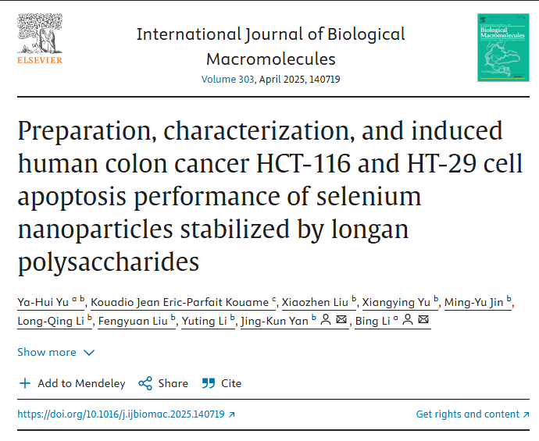

该文章于2025年4月在Pubpeer上被读者质疑：**文章内发生图片重叠。**

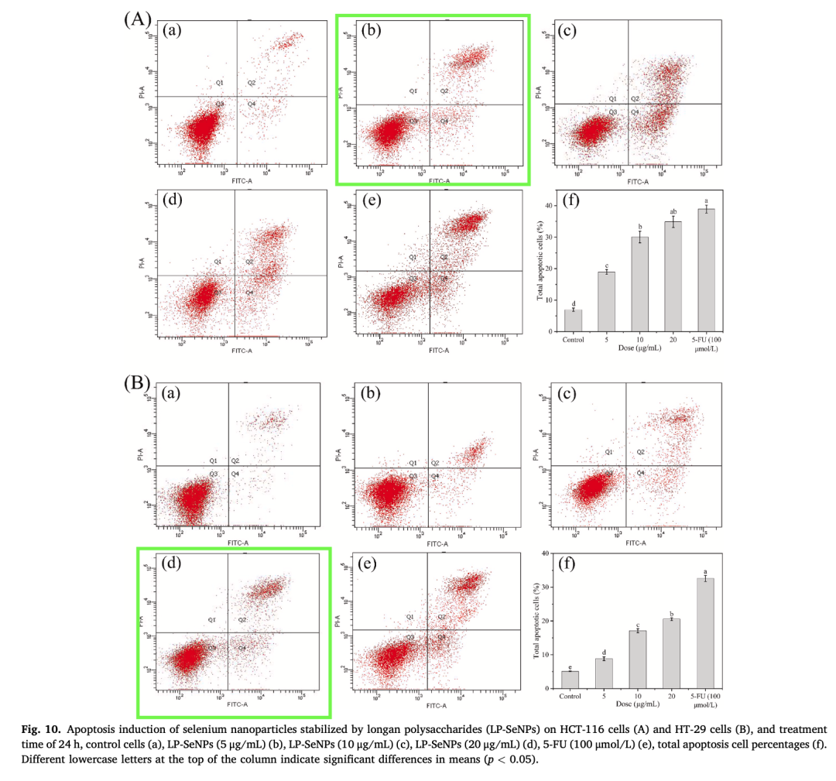

**相关消息**

https://pubpeer.com/publications/8CF94E15062C9F1A27F5E28D7C93CF#0





**iPubpeers，专注于图片重复报道。**

**投稿事宜：ilovehainan@foxmail.com**

**觉得本文好看，请点这里!**